Конспект урока по предмету «Развитие речи и окружающий мир»
в 4 «Б» классе «Особый ребенок»
Учитель: Еремеева Галина Ивановна

Тема урока: «Явления природы».
Цель урока: дать представления о характерных признаках явлений природы.
Задачи:
Коррекционно-образовательные:

- формировать умение описывать признак при помощи пиктограмм;
- учить пользоваться пиктограммами: соотносить слово и символ.

Коррекционно-развивающие:
- стабилизация эмоционального состояния;
- рефлексия и обозначение собственного эмоционального состояния;
- стимулирование мыслительной деятельности и психических процессов;
- стимулирование коммуникативной активности;
- развивать и корректировать зрительно-моторную координацию.

Коррекционно-воспитательные:
- формировать учебную мотивацию, умение принимать учебную задачу;
- стимулировать активность в ситуации свободного выбора;
- развивать навыки самоконтроля и самокоррекции.
Методическое оснащение урока: Предметные картинки «Явления природы». Мяч. Календарь природы, картинки с веселыми лицами.
Словарь: мороз, гроза, тучи, дождь, ветер, радуга, сосулька, снег.

Интернет ресурсы: http://images.yandex.ru/?lr=2&source=wiz.

№ п/п | Этап урока | Деятельность учителя | Деятельность учащихся
I. | Организационный момент.  Сообщение темы урока. | Учитель читает стихотворение:  Громко прозвенел звонок,  Начинается урок,  Слушаем внимательно,  Смотрим широко,  Всё запоминаем,  И время не теряем. | Дети слушают учителя.
II. | Работа над темой урока.  1. Чтение стихотворения.  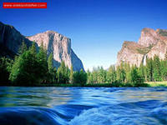  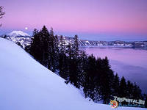  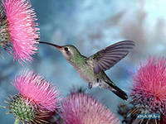 | Чтение стихотворения:  Посмотри, мой милый друг,  Что находится вокруг?  Небо светло-голубое,  Солнце светит золотое,  Ветер листьями играет,  Тучка в небе проплывает  Поле, речка и трава,  Горы, воздух и листва,  Птицы, звери и леса,  Гром, туманы и роса  Человек и время года-  Это всё вокруг природа.  (Учитель показывает картинки природы). | Учащиеся сидят за партами и слушают стихотворение.  Дети рассматривают картинки.
III. | Работа над темой урока.  2. Отгадывание загадок.  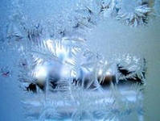  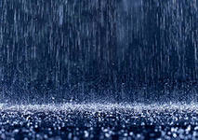  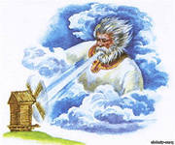  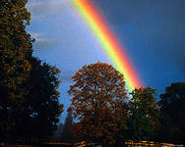  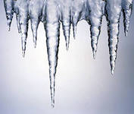  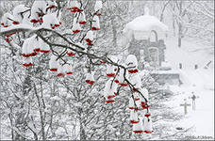  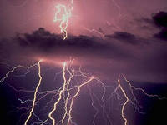 | -К нам прислали письмо, посмотрим что же там есть! Загадки!  Схватил за щеки, кончик носа, раскрасил окна все без спросу. Но кто же это? Вот вопрос!  Все это делает…(мороз).  По небесам оравою  Бегут мешки дырявые,  И бывает - иногда  Из мешков течёт вода.  Спрячемся получше  От дырявой ...(тучи).  С тучки как из решета, кап-кап -капает вода!  Рады её цветы и птички, что же это за водичка? (дождь).  Я берёзку качну.  Я тебя подтолкну.  Налечу, засвищу,  Даже шапку утащу.  А меня не видать,  Кто я?  Можешь угадать? (ветер.)  Разноцветные ворота  На лугу построил кто-то  Постарался мастер тот  Взял он красок для ворот  Не одну, не две, не три-  Целых семь, ты посмотри.  Как ворота эти звать?  (радуга).  Растёт она вниз головою  Не летом растёт, а зимою.  Но солнце её припечёт-  Заплачет она и умрёт.  (сосулька).  Он летает белой стаей и сверкает на лету.  Он звездой прохладной тает на ладони и во рту.  Он на солнышке - румяный под луной он голубой.  Он за ворот и в карманы залетает нам с тобой-  Он и белый и лохматый и пушистый, как медведь.  Раскидай его лопатой, назови его, ответь! (снег).  Весёлые тучки  Резвились, шутили…  Не во время тучки  Меня разбудили  Я очень устал  И вставать не хочу,  На них рассердился,  Теперь грохочу. (гроза). | Дети отгадывают загадки и находят соответствующую пиктограмму.
IV. | Физкультминутка. | Сейчас я предлагаю вам поиграть. Игра «Я знаю явления природы?». Я буду называть слова, и кидать мяч. Если это явление природы – ловите мяч, если нет, то мяч ловить не нужно. | Учащиеся ловят мяч в зависимости от содержания слова – стимула и кидают мяч обратно учителю.
V. | Работа над темой урока.  1. Упражнение «Закончи предложение». | Я начну говорить фразу, а окончание вы покажите в своих таблицах.  - Осенью часто льёт …  - Зимой падает …  - Весной бывают…  - Я люблю играть…  - С крыш свисают…  -После дождя на небе бывает…  -На небе много… | Учащиеся показывают в таблице пиктограмму, соответствующую слову для окончания фразы или цепочку пиктограмм с помощью учителя.
VI. | Физкультминутка. | Упражнение «Дождик»  К нам на длинной тонкой ножке  Скачет дождик по дорожке.  В лужице - смотри, смотри!-  Он пускает пузыри.  Стали мокрыми кусты,  Стали мокрыми цветы.  Мокрый серый воробей  Сушит пёрышки скорей. | Учащиеся повторяют движения по образцу учителя.  Прыжки на одной ножке.  Дети стоят лицом в круг, ритмичные приседания.  Руки вверх, потряхивание кистями.  Наклон, руки к полу, потряхивание кистями.  Встали, руки вдоль тела, потряхивание кистями.
VII. | Итого урока. Оценка деятельности учащихся. | На уроке вы отвечали на вопросы о явлениях природы, работали с таблицей пиктограмм, отгадывали загадки о природе, играли с мячом и вспоминали, какие явления природы вы знаете. | Учащиеся вбирают карточку с изображением, соответствующим их эмоциональному состоянию.

Список литературы:

1. З. Клепинина «Природоведение 2 класс»
2. М. Н. Скаткин «Природоведение 3 класс»
3. О. Т. Поглазова «Окружающий мир 1 класс».
4. Наглядно-дидактическое пособие «Времена года» Москва «Мозаика – Синтез» 2009 г
5. Наглядно-демонстрационный материал: «Зима в картинках», «Весна в картинках», «Лето в картинках», «Осень в картинках». Москва «ГНОМ и Д» 2008 год.

